Выбирай колледж – выбирай будущее

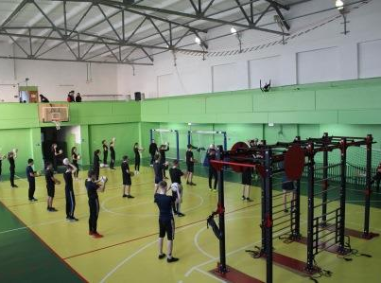

Адрес колледжа:
672038 г. Чита,
ул. Красной Звезды, 51А.

Телефон: (3022) 21-19-74, 21-19-71, chpkkol@mail.ru
сайт:www.chpkol.ru

Адрес Балейского филиала:
673450 г. Балей, ул. Кирова, 22
Телефон: (30232) 5-12-08, 5-16-9, bpk3@rambler.ru

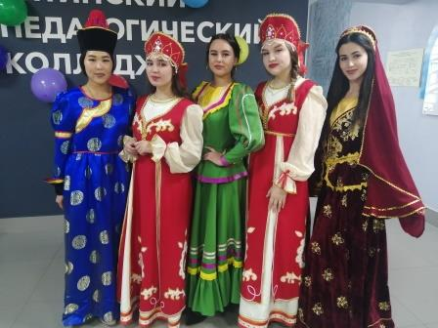
Прием документов с 20 июня
Перечень документов
Аттестат, медицинская справка 086-У, сведения о прохождении флюорографии, 4 фото размером 3*4, СНИЛС

Получить востребованную профессию – ведь это так просто! Стоит лишь познакомиться с возможностями, которые
РЕАЛЬНО предлагает

Читинский
педагогический
колледж
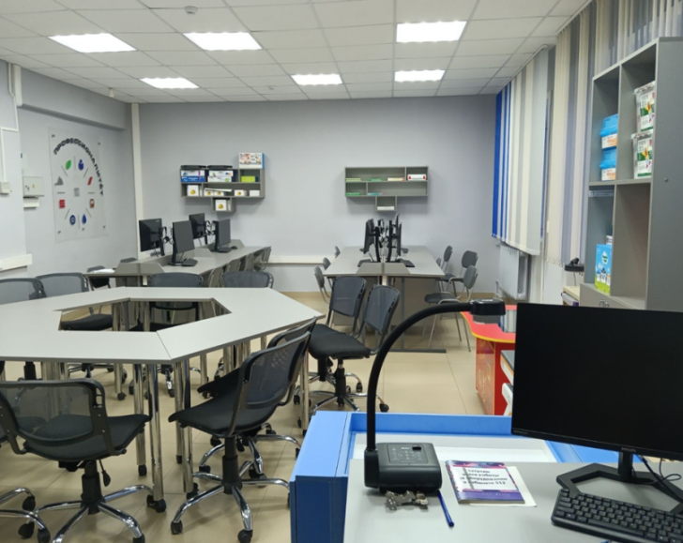

Специальность | Квалификация | Уровень образования | Форма обучения | Срок обучения
Преподавание в начальных классах | Учитель начальных классов  Вступительный экзамен: профессиональная самопрезентация | 9 классов | Очная, бюджет, внебюджет | 3г.10 мес.
 |  | 9 классов | Заочная, внебюджет | 4г.10 мес.
 |  | 11 классов | Заочная, внебюджет | 3г.10 мес.
Дошкольное образование | Воспитатель детей дошкольного возраста  Вступительный экзамен: профессиональная самопрезентация | 9 классов | Очная, бюджет, внебюджет | 3г.10 мес.
 |  | 9 классов | Заочная, внебюджет | 4г.10 мес.
 |  | 11 классов | Заочная, бюджет, внебюджет | 3г.10 мес.
Физическая культура | Учитель физической культуры  Вступительные экзамены:  - профессиональная самопрезентация  - общая физическая подготовка | 9 классов | Очная, бюджет, внебюджет | 3г.10 мес.
 |  | 9 классов | Заочная, внебюджет | 4г.10 мес.
 |  | 11 классов | Заочная, внебюджет | 3г.10 мес.
Педагогика дополнительного образования в области социально-педагогической деятельности | Педагог дополнительного образования  Вступительный экзамен: профессиональная самопрезентация | 9 классов | Очная, бюджет | 3г.10 мес.
Педагогика дополнительного образования в области ИЗО и ДПИ | Педагог дополнительного образования  Вступительный экзамен:  - профессиональная самопрезентация  - выполнение рисунка с натуры | 9 классов | Очная, бюджет | 3г.10 мес.
Педагогика дополнительного образования в области технического творчества | Педагог дополнительного образования  Вступительный экзамен: профессиональная самопрезентация | 9 классов | Очная, бюджет | 3г.10 мес.
Информационные системы и программирование | Техник-программист | 9 классов | Очная, бюджет, внебюджет | 3г.10 мес.
Социальная работа | Социальный работник | 11 классов | Заочная, бюджет | 2г.10 мес.

